**Post Assistant Tool使用手册**

此工具作为Bladed载荷仿真后处理的辅助工具，主要是用于生成后处理相关的$PJ、IN及joblist等。

工具支持海上和陆上机组的后处理文件生成，同时疲劳可以进行工况选择，从而可以统计某些类型工况的疲劳，如DLC12等等。除了后处理经常需要处理的rainflow和ultimate之外，工具还包含了主要部件的Basis statistics，Tower clearance，Channel combination，LDD，LRD等，如图一所示。

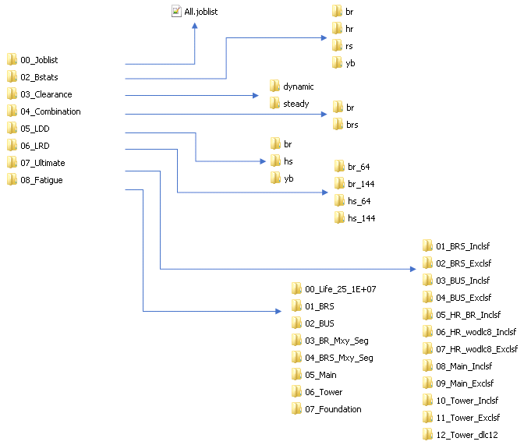

图1 Post文件结构

软件界面如图2所示：

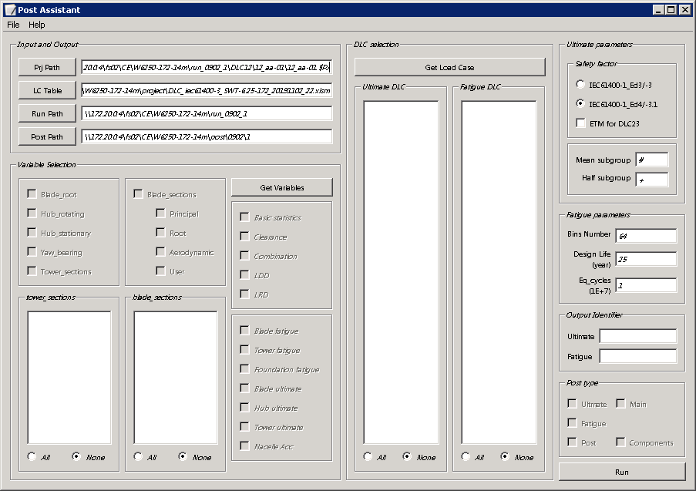

图2 软件界面

**菜单栏说明：**

菜单栏包含File和Help两个菜单选项。

* File菜单：包含Save，Clear和Exit三个功能。

其中，Save功能将面板中的Prj Path/LC Table/Run Path/Post Path/Ultimate/Fatigue设置保存到config.ini文件，其快捷键为Ctrl+S；

Clear功能可以清楚面板中所有的设置，其快捷键为Ctrl+R；

Exit功能可以退出程序，其快捷键为Ctrl+Q，如图3所示。

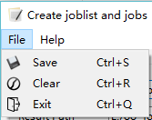

图3 File菜单

* Help菜单：包含User Manual功能，该功能可以直接打开程序的使用说明，其快捷键为Ctrl+H，如图4所示。

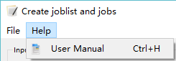

图4 Help菜单

**面板说明：**

* **Input and Output**

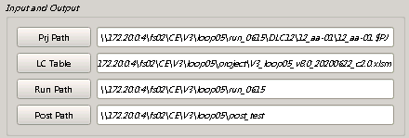

Prj Path：选择时序仿真的project，在该文件所在路径必须包含仿真结果文件；

LC table：工况表，用于定义疲劳工况的仿真时间及rainflow的类型；

Run Path：时序结果所在路径；

Post Path：后处理project和joblist的路径；

* **Variable Selection**

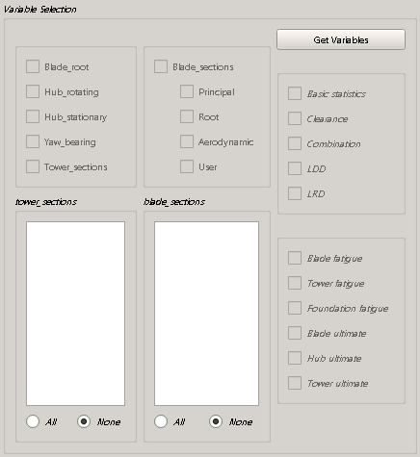

GET Variable：通过点击该按钮，通过project文件中output定义的变量以及路径下包含的变量结果，获取可以进行后处理的变量；

注：如果包含Tower_sections相关结果，选择后右边tower_sections中会显示结果中包含的塔架截面（陆上）或单元节点（海上）；同理，如果包含Blade_sections相关的结果，选择Principle、Root、Aerodynamic或User后右边blade_sections会显示结果中所包含的叶片截面；但是Principle与Root、Aerodynamic及User选项互斥，因为两类结果定义的截面不相同，暂时无法同时输出；

* **DLC selection**

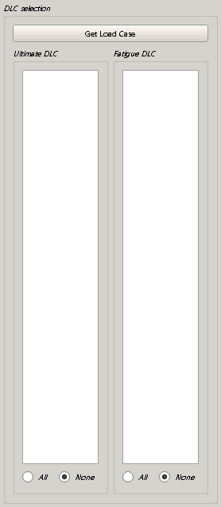

Get Load Case：读取run path下的工况文件夹，并将所有工况按标准分成ultimate和fatigue两类。

注：ultimate路径中默认去除DLC11，并包含DLC12；

* **Ultimate Parameters**

Safety factor：极限工况是否包含安全系数的选项。

Mean_sub：采用mean方法进行group分类的识别标签，默认为“#”；

Half_sub：采用mean-half方法进行group分类的识别标签，默认为“-”；

* **Fatigue Parameters**

Bine Num：makov矩阵的行列，默认为64；

Design Life：设计寿命，以年为单位，默认25年；

Eq_cycles：等效循环次数，以107为单位，默认为1*107次；

* **Output Identifier**

Ultimate：极限统计结果的标签，默认写入到07_Ultimate文件夹下；

Fatigue：疲劳统计结果的标签，默认写入到08_Fatigue文件夹下；

* **Post type：**

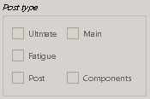

Ultimate：选择极限后处理project；

Fatigue：选出输出疲劳后处理project；

Main  

注：joblist位于post path/00_Jobs List路径。

**功能对应说明如下图所示**：

